Taller 9
“Polígonos”

- Definición:
Se llaman polígonos las figuras formadas por tres o más segmentos de recta que las limitan. Los polígonos regulares son aquellos cuyos lados y ángulos son de igual medida, es decir, son “equiláteros” (lados iguales) y “equiángulos” (ángulos iguales). Los irregulares son aquellos que no poseen estas características.
Los polígonos se nombran según el número de lados que tengan:
3 ⇒ Triángulo
4 ⇒ Cuadrilátero
5 ⇒ Pentágono
6 ⇒ Hexágono
7 ⇒ Heptágono
8 ⇒ Octágono
9 ⇒ Eneágono
10 ⇒ Decágono
11 ⇒ Endecágono
12 ⇒ Dodecágono
19 ⇒ Eneadecágono
20 ⇒ Icoságono

- Resuelve las siguientes actividades con el desarrollo correspondiente.

- Completa la tabla dibujando.

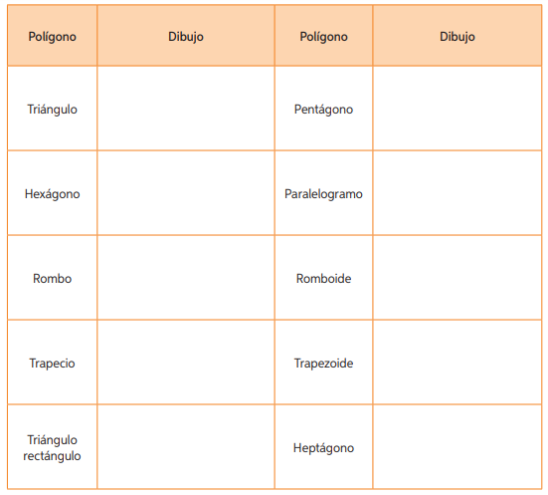

- Escribe una V si la afirmación es verdadera o una F si es falsa.
a. Un polígono regular de tres lados es un triángulo equilátero.
b. Un octógono es un polígono de 9 lados.
c. Un triángulo puede tener tres ángulos obtusos.
d. Un cuadrilátero puede tener tres ángulos obtusos.
e. La suma de la medida de los ángulos interiores de un cuadrilátero es 360°.
f. Si un triángulo tiene un ángulo recto, entonces los otros dos ángulos son complementarios.

